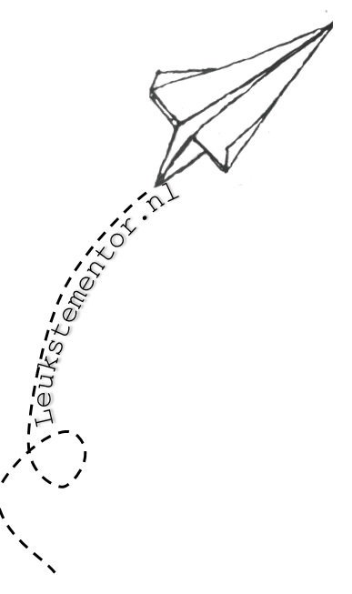

|  |  |
| --- | --- |
| Quarantaine dagboek  Van:……………………………………………………. |  |

HOE HET VIRUS WORDT VERSPREID

Het nieuwe coronavirus verspreidt zich met name door contact met een besmet persoon als diegene hoest of niest, of door kleine druppeltjes speeksel of neusslijm.

Over…

De ziekte (COVID-19) wordt veroorzaakt door een nieuw, besmettelijk coronavirus dat nog niet eerder in mensen is aangetroffen.

Het virus veroorzaakt luchtwegaandoeningen (zoals de griep) met symptomen zoals hoesten, koorts en in ernstige gevallen longontsteking. U kunt uzelf beschermen door regelmatig uw handen te wassen en uw gezicht niet aan te raken.

Teken hier iets over vandaag

Plak hier een artikel uit de krant van vandaag of een opvallende krantenkop

Vandaag is het:

Kleur de dingen die je graag deed

Wat wil je onthouden van vandaag?

Dit heb ik vandaag gedaan:

Mijn quarantaine-dagboek

Vandaag is het:

Mijn quarantaine-lijstjes

**Het is fijn om ergens naar uit te kijken!**

Dingen die ik snel wil gaan doen als de quarantaine er op zit:

Als ik me verveel kan ik het volgende doen:

Vandaag is het:

Mijn quarantaine-dagboek

**Soms zijn dingen niet leuk om te doen maar wel leuk om straks gedaan te hebben**

Vraag aan anderen in je gezin hier tips op te schrijven

Zoek een motiverende quote

Dit heb ik vandaag gedaan:

Vandaag is het:

**Je wordt met de lach leuker!**

Wat hebben de anderen in je gezin vandaag gedaan?

Als je vandaag de deur uit mocht, waar ging je dan naartoe?

Hier heb ik vandaag om gelachen:

Wat is er anders dan anders?

Mijn quarantaine-dagboek

Dit heb ik vandaag gedaan:

Vandaag is het:

Mijn quarantaine-dagboek

**It’s a good week to have a good week**

Een gedachte die ik vandaag had:

Dit wil ik graag onthouden van vandaag:

Welke corona-grap vind je écht heel grappig?

Mijn favoriete kleding in quarantaine tijd is:

Dit heb ik vandaag gedaan:

Vandaag is het:

Mijn quarantaine-dagboek

Verzamel de hele dag door dingetjes die je ’s avonds hier kunt verwerken

Vandaag maak je een collage van plaatjes, teksten, foto’s enz. die laten zien hoe je dag was

Vandaag is het:

Mijn quarantaine-dagboek

Er zijn dingen die je alleen tegen iemand zegt als je hem in de ogen kunt kijken

Dit wil ik tegen………. zeggen als ik hem/haar weer zie:

Dit wil ik tegen………. zeggen als hem/haar weer zie:

Dit wil ik tegen………. zeggen als ik hem/haar weer zie:

Wat ik moeilijk vind in quarantaine-tijd is:

Dit heb ik vandaag gedaan:

Vandaag is het:

**Versier deze bladzijde met droedels, tegen de verveling**

Dit heb ik vandaag gedaan:

Mijn quarantaine-dagboek

Waar ben je trots op vandaag?

Wat wil je onthouden van vandaag?

Wat heb je vandaag gemist?

Plak hier een foto van vandaag

Markeer de dingen die moesten groen en de leuke dingen rood